Министерство образования
Республики Беларусь
Учреждение образования
Белорусский государственный университет
информатики и радиоэлектроники

Кафедра: интеллектуальных информационных технологий

Отчёт
По дисциплине
«Средства и методы защиты информации в интеллектуальных системах»
Тема: «Наблюдение за стеком TCP/IP»

Написал: Проверил
Германенко В.В., гр. 321701 Сальников Д. А.

Минск 2025
Задача:

- На основном компьютере запустить Виртуальную машину. Измените имя компьютера на уникальное.
- Установить Snort.
- Запустите Snort в режиме Sniffer пакетов или протоколирования с различными параметрами детализации.
- Обратитесь к локальной сети. Выполните команду ping, запустите броузер или проводник. Сохраните какой либо файл (не большой) на материнской машине.
- Остановите Snort. Определите к каким IP-портам и адресам были выполнены обращения.
- Пользуясь \windows\system32\etc\service, определите какие системные службы использовались.
- Просмотрите содержимое перехваченных пакетов.
- Используя дополнительную литературу расшифруйте содержание вывода заголовка. Оформите отчет. В отчет обязательно поместите примеры пакетов и список обнаруженных протоколов и служб.

Реализация:
Использовал команду snort -v -i 5 -N что бы запустить режим sniffer, выполнил несколько ping команд: ping 8.8.8.8 -n 3, ping 192.168.19.1 -n 3
Примеры вывода snort:
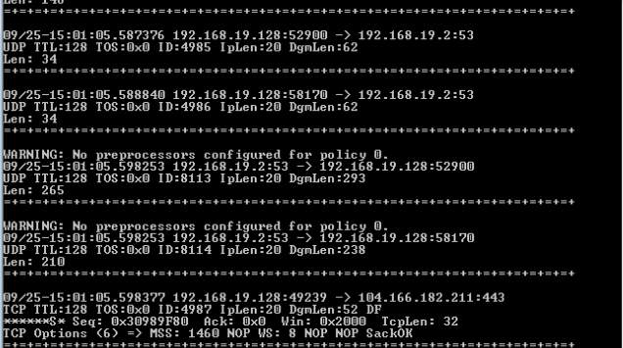
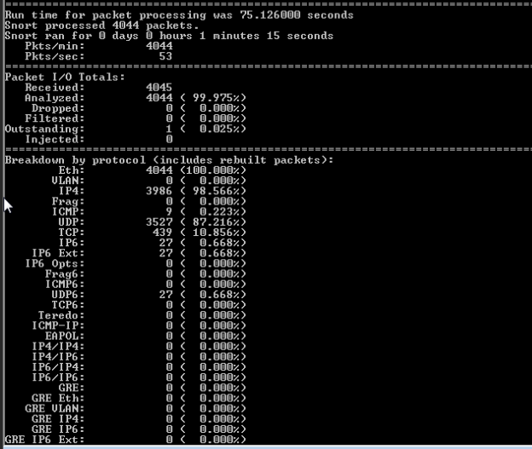

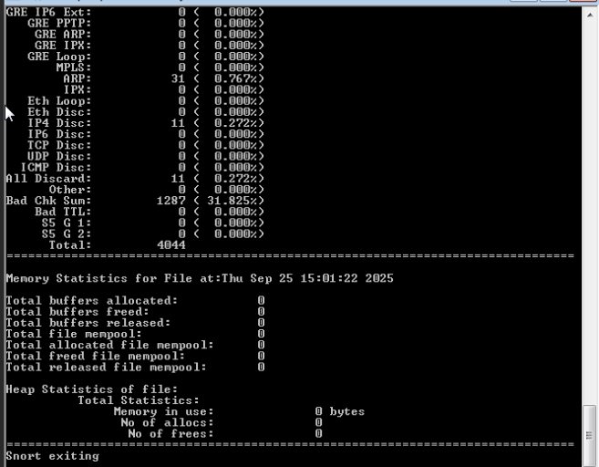

Службы:

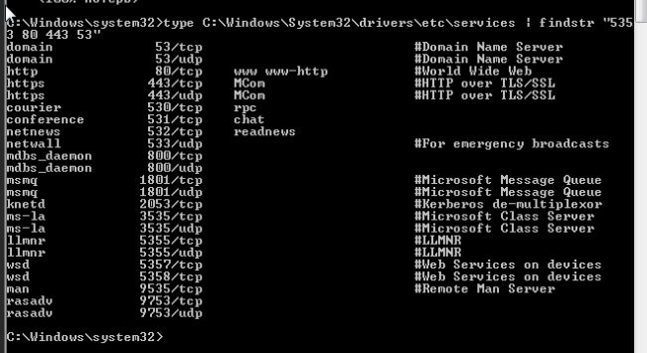

Вывод: Освоил принципы работы со стеком TCP/IP, команды и особенности snort.

